附件：
阳光高考特殊类型招生高水平艺术团报名流程参考示例

阳光高考特殊类型招生报名平台
高水平艺术团报名网址：http://gaokao.chsi.com.cn/gspystbm/
网上报名前，请确保已经阅读过《东华大学2022年高水平艺术团招生简章》。
此截图演示的时间节点仅为参考，具体请以报名期间系统实际时间为准。

一、注册账号
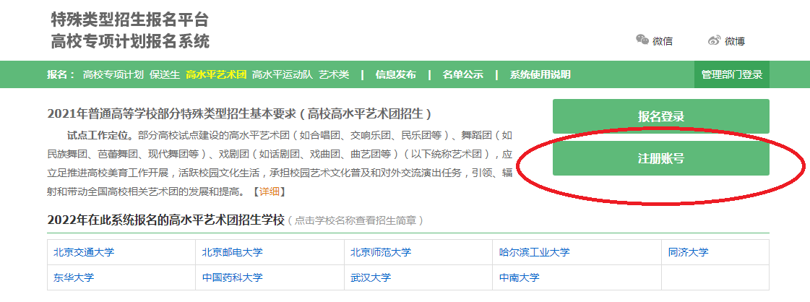
请填写自己或者父母手机，确保能够联系到学生本人。
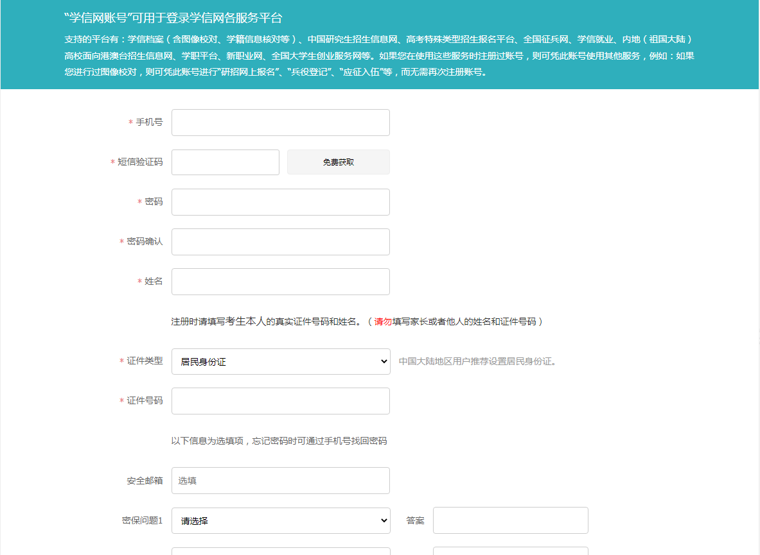
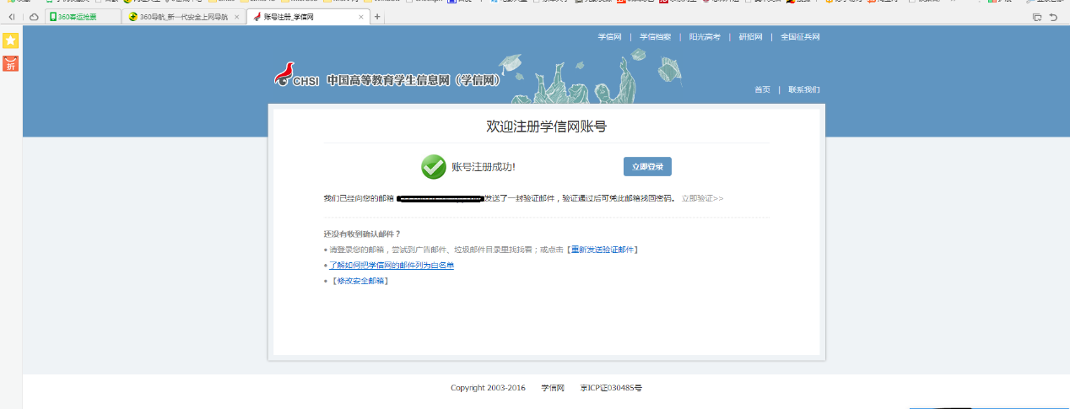
二、登录系统，完善个人信息
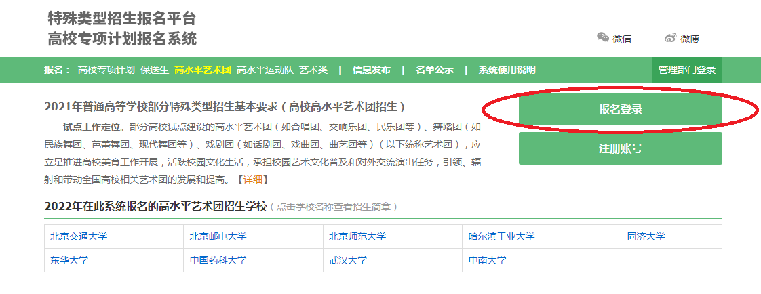
（截图中的内容仅为示例、请按照本人真实情况填写）
请牢记自己的用户名和密码，注册好后登录系统，选择高水平艺术团进入报名。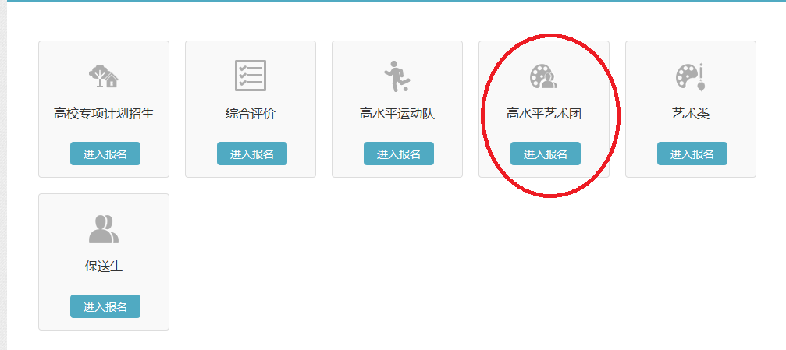

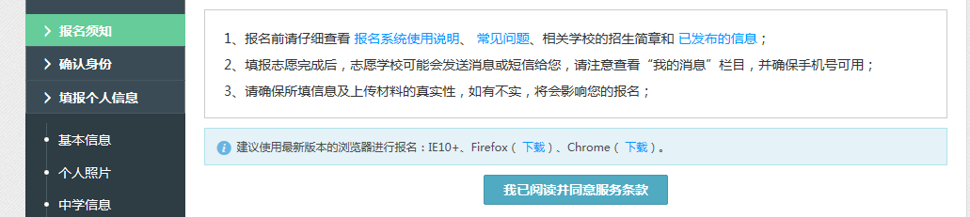
将左侧栏中的确认身份、个人信息填写完整（基本信息、个人照片、中学信息、成绩信息、选考科目信息（上海、浙江、北京、天津、山东、海南、河北、辽宁、江苏、湖南、湖北、广东、重庆和福建的生源学生须填写此栏目）、综合信息、保送生信息、邮寄信息、模考成绩、单科排名等）。
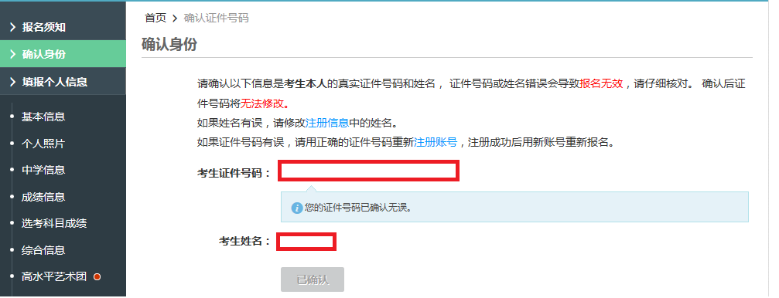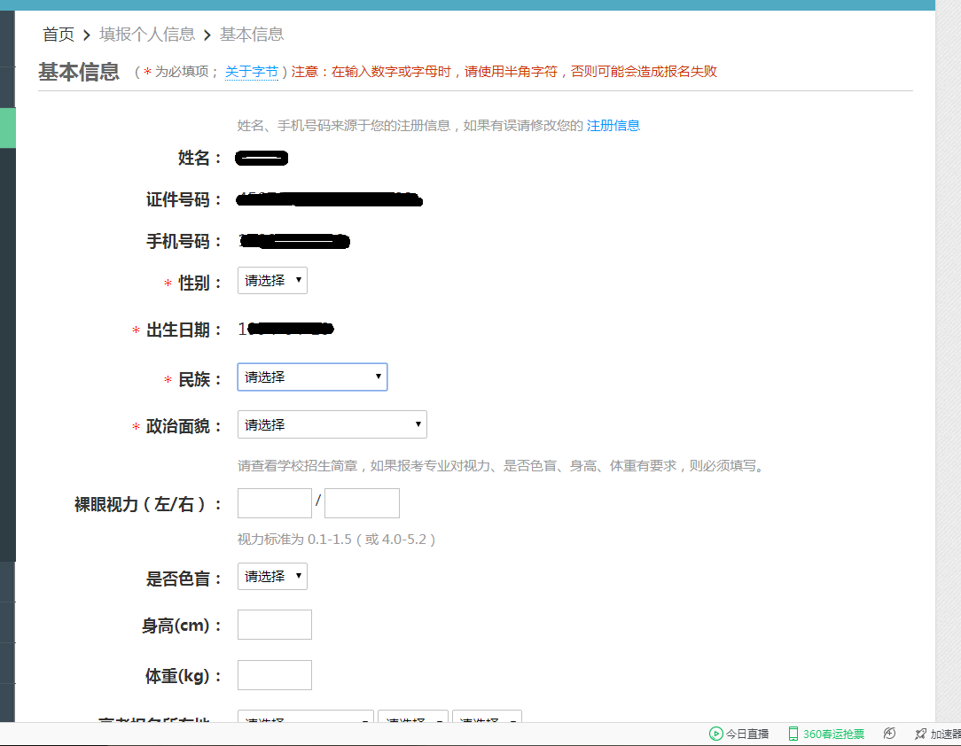
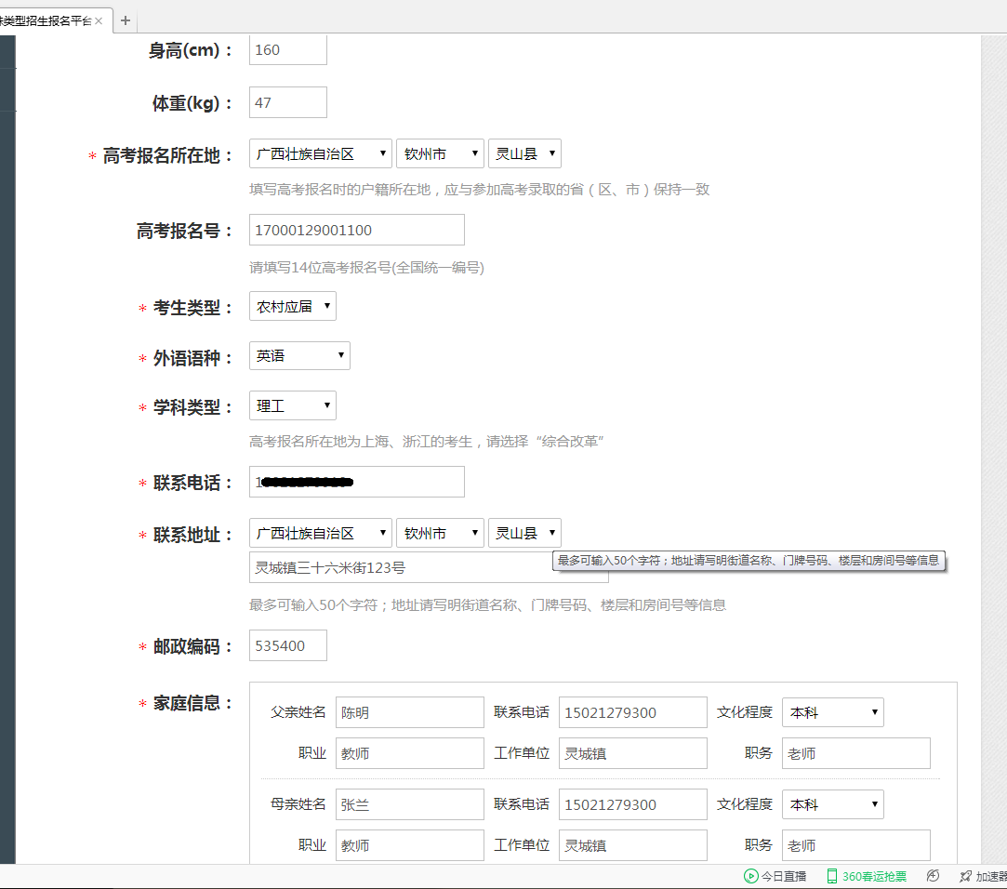
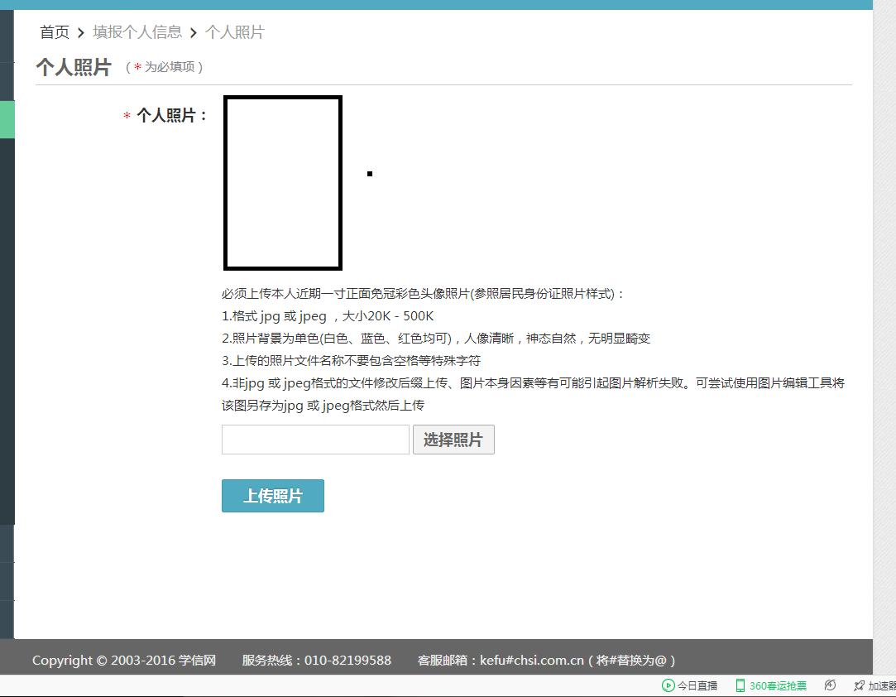
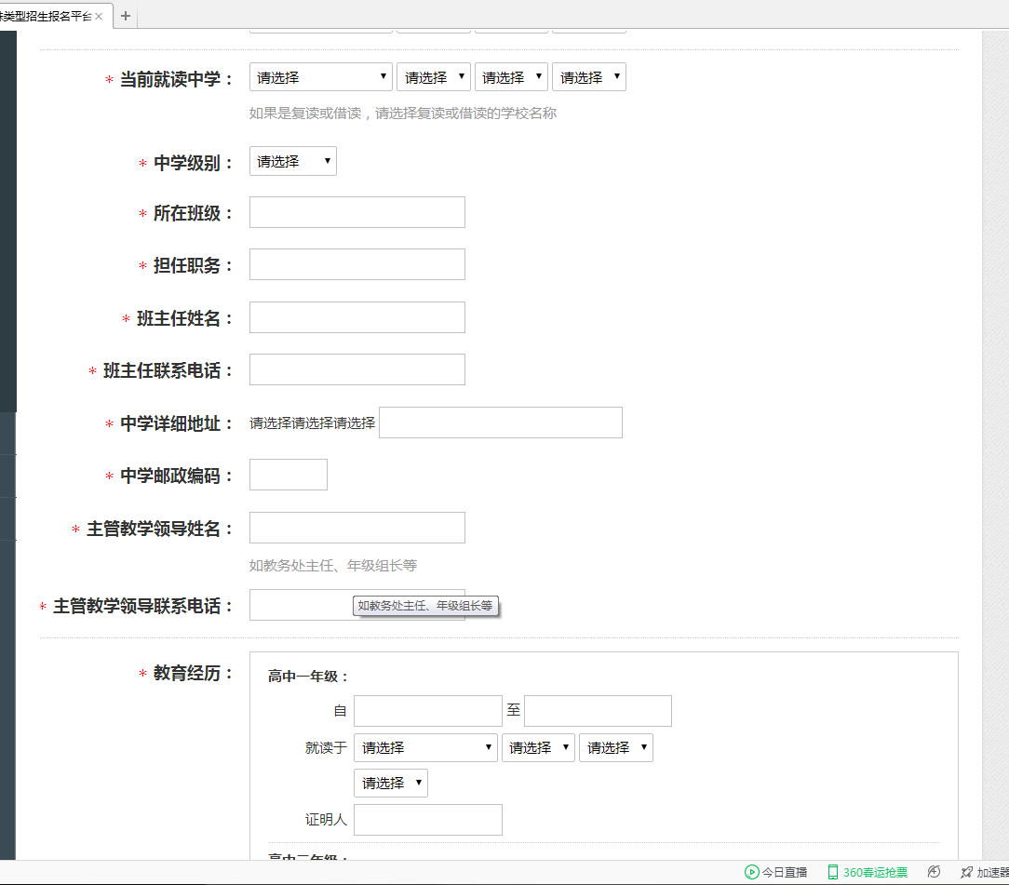
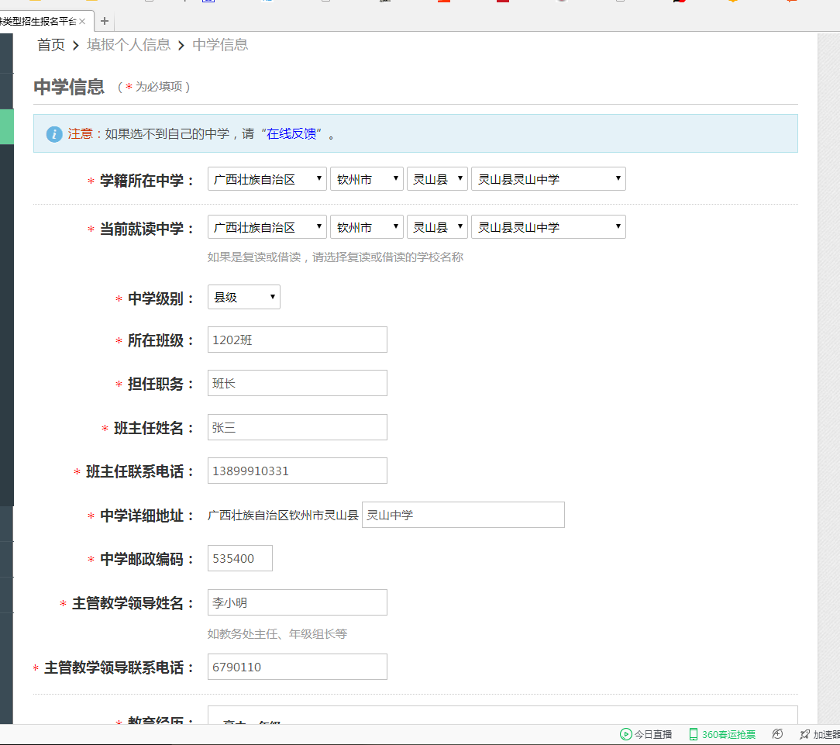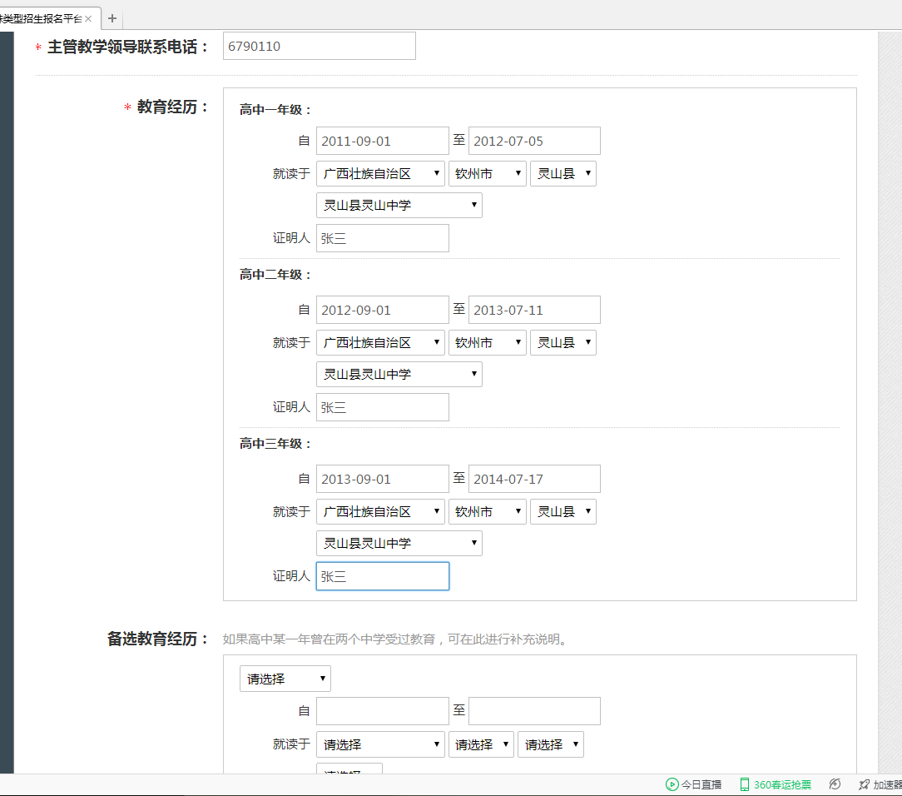
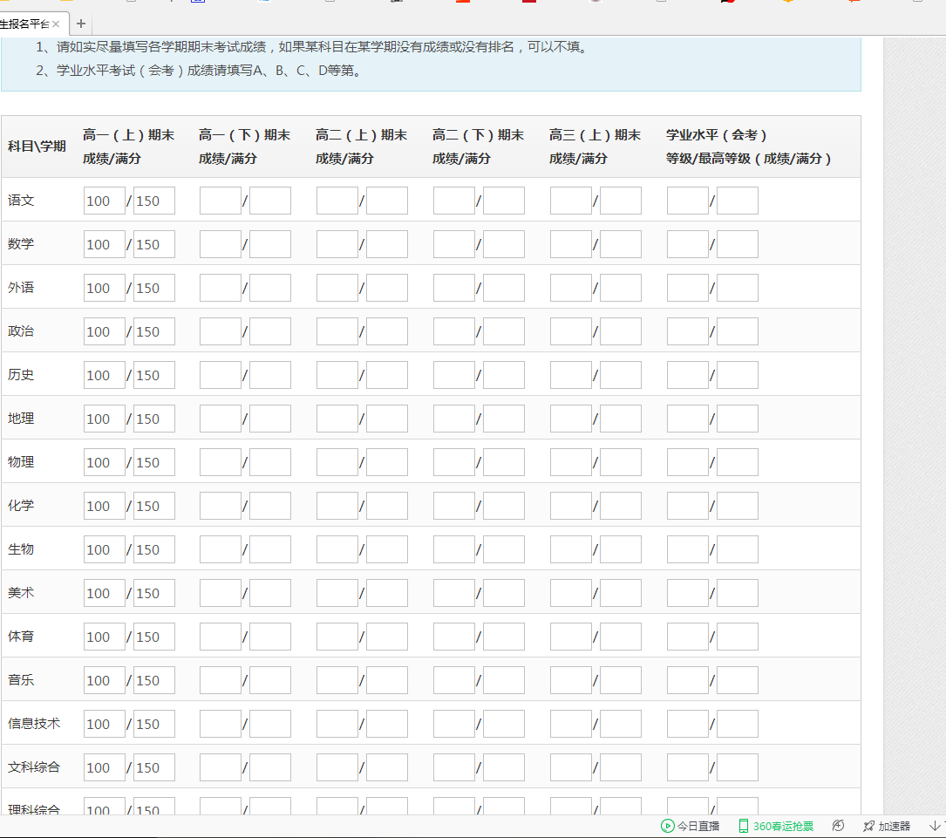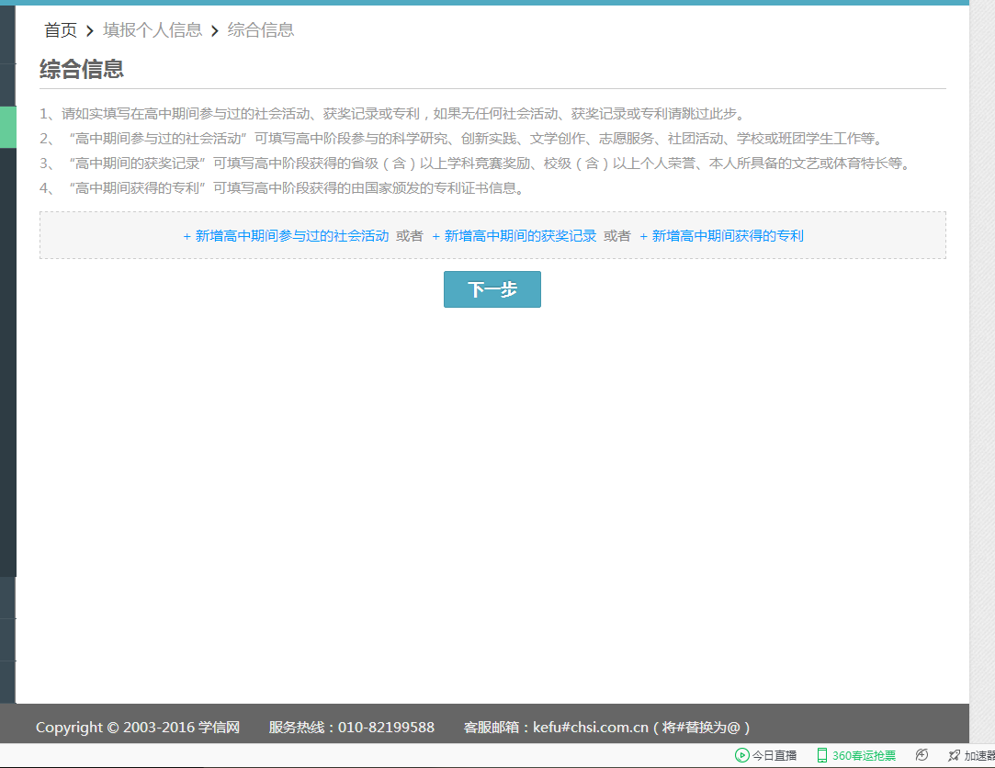
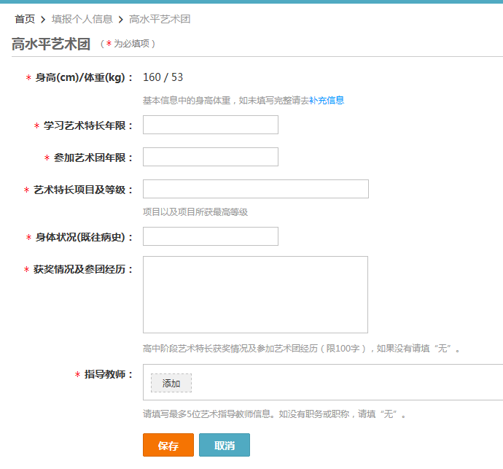
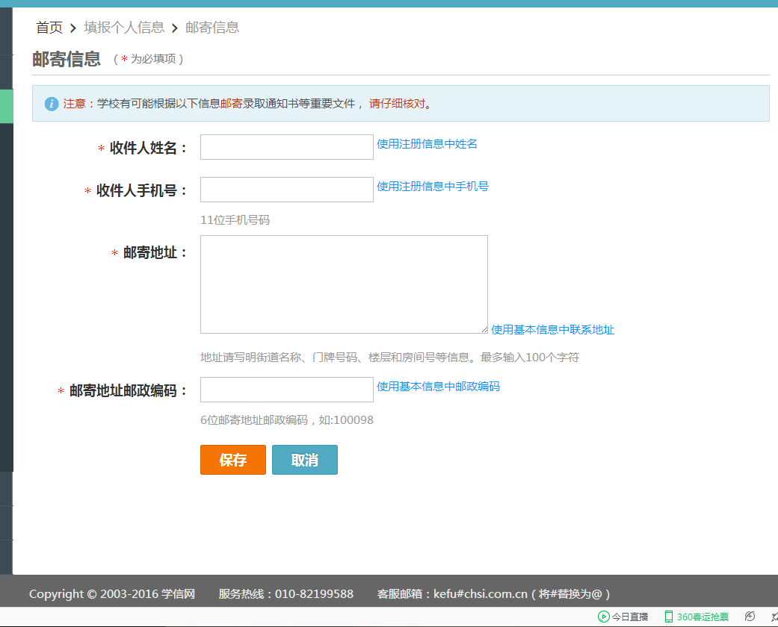
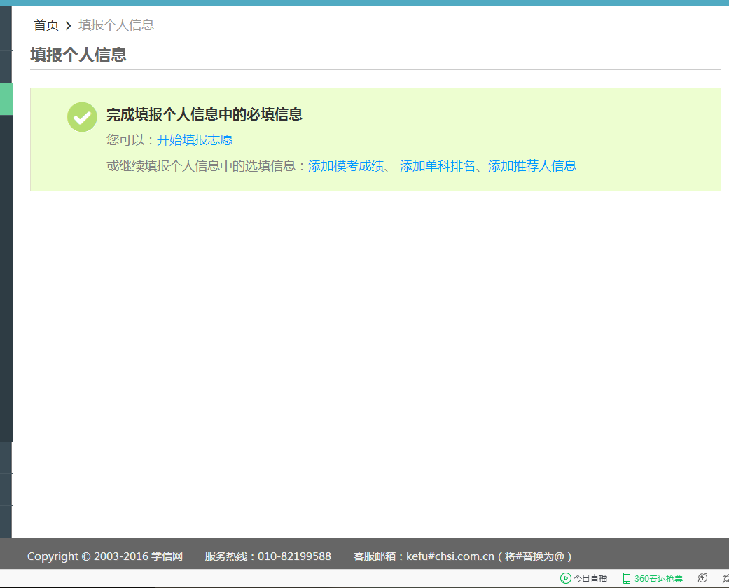

三、志愿填报
选择左侧志愿管理，添加志愿
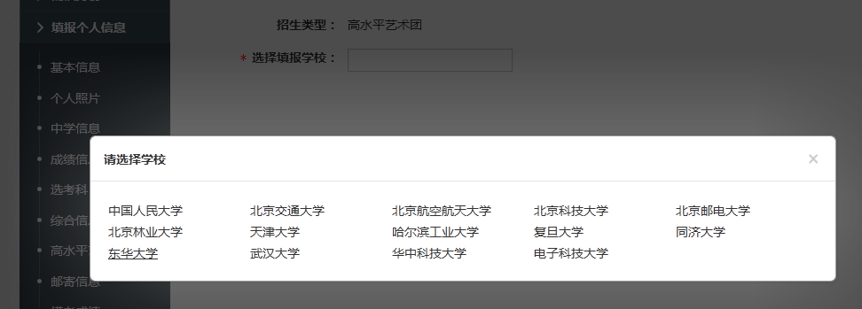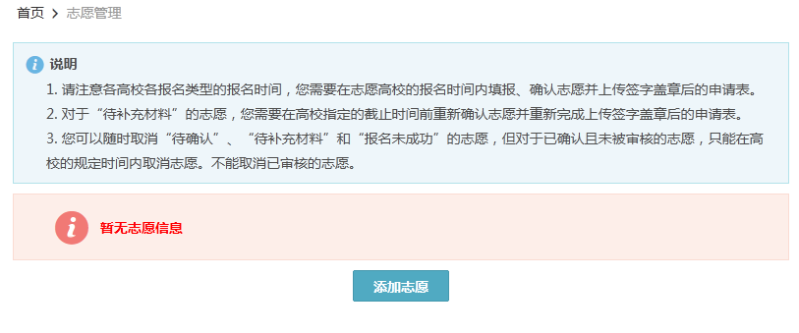
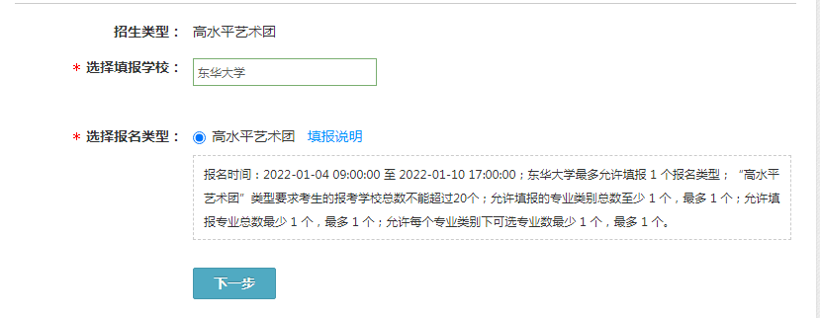

选择一个专业项目，只能选择一个，选择多个项目填报的话系统会有提示信息。
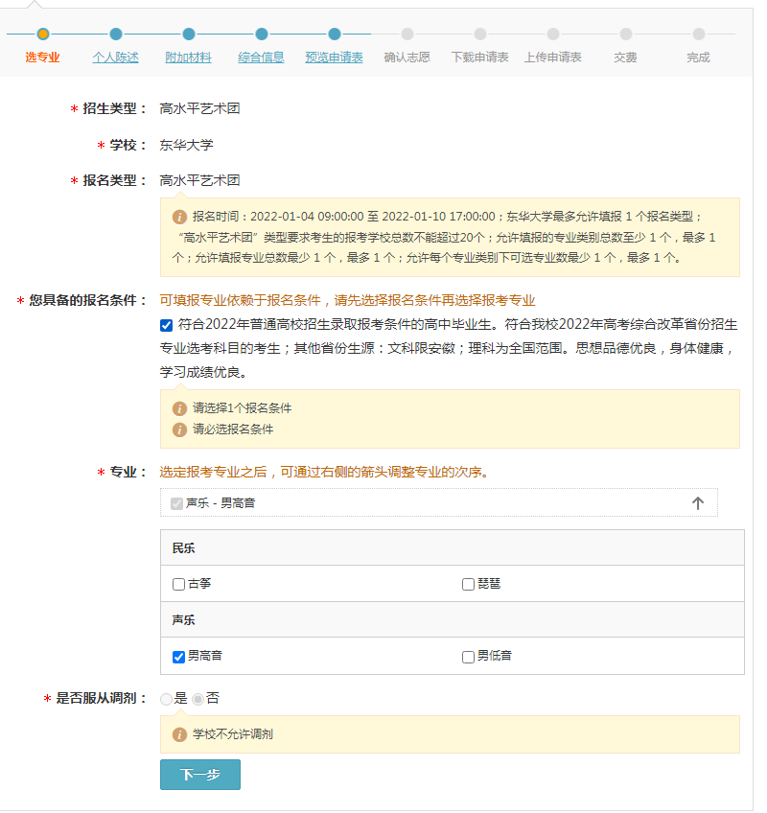
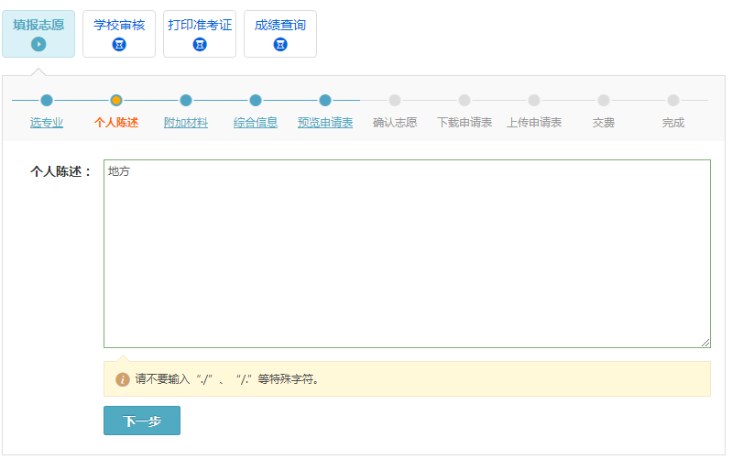
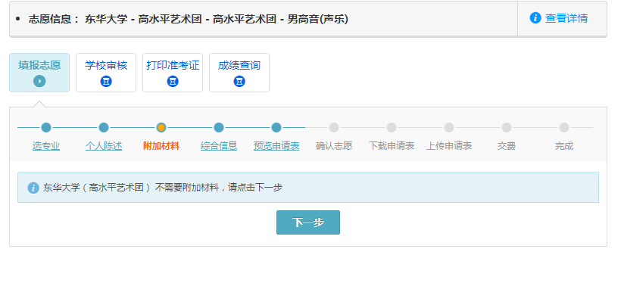
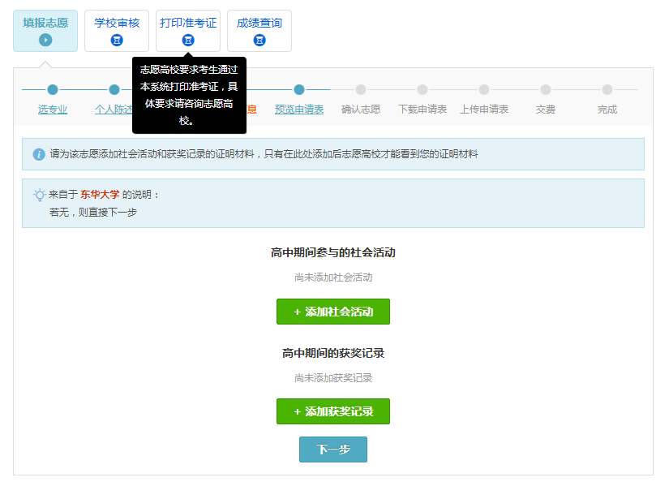

全部填写好信息后可以预览报名表
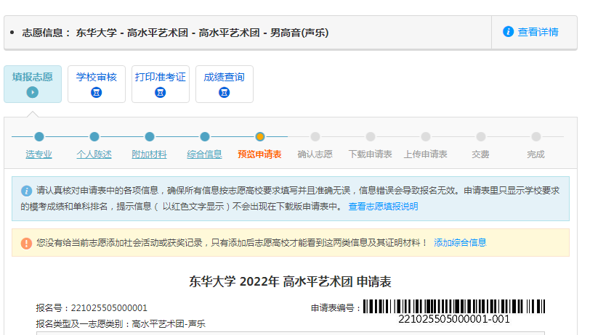
填报所有信息后预览申请表

请仔细检查每一项报名信息，确保真实有效后再确认志愿，一旦确认志愿后信息将无法修改。
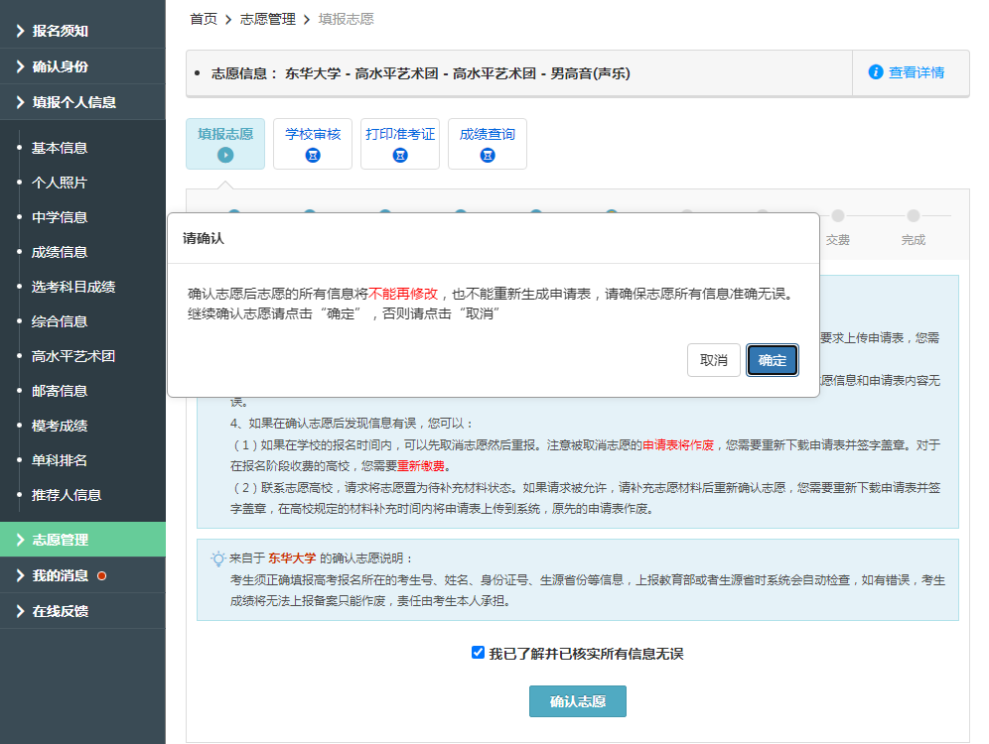
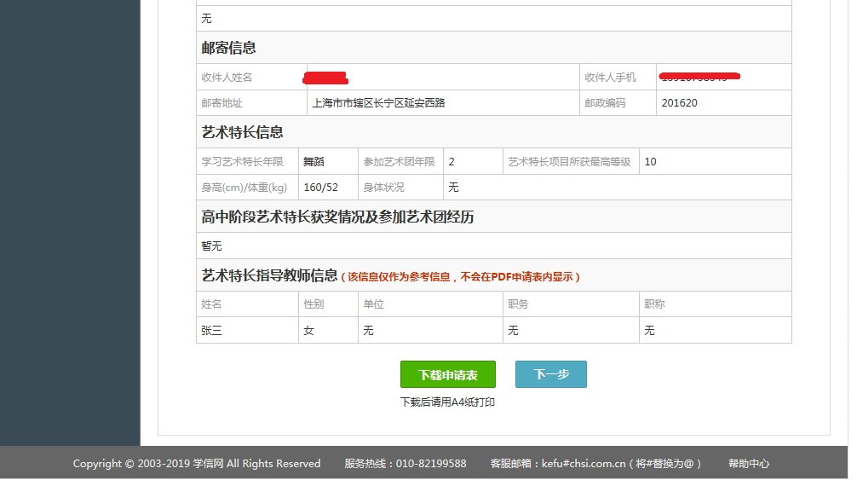

下载报名表后请打印，根据每一页上面要求签好本人签名、学籍所在中学进行签字和学校盖章等。这就是之后考生需要上传的报名申请表。

上传申请表，设置版本号
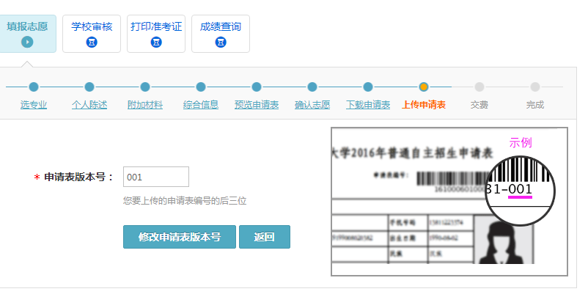

将签字好的报名表拍照，上传到系统，注意：
1、请将填报志愿后生成的申请表（如有修改以最新版为准）下载后打印，经中学审核盖章、个人签名后扫描（或拍照，图片要清晰）上传。
2、仅允许上传 jpeg 格式（含.jpg和.jpeg两种文件扩展名）的图片。
3、单张申请表图片大小不超过10M。
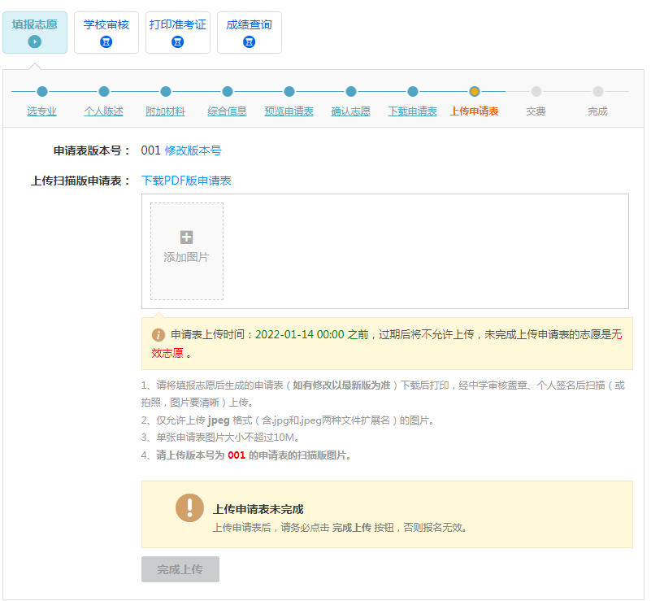

完成上传后，进行缴费后，等待高校审核。
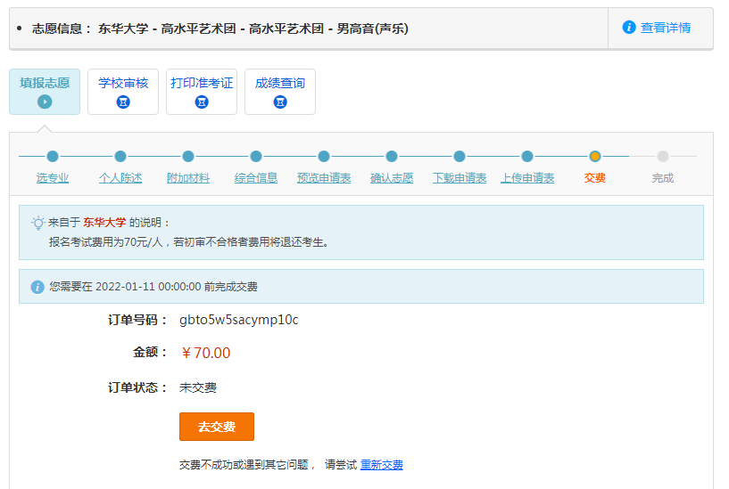

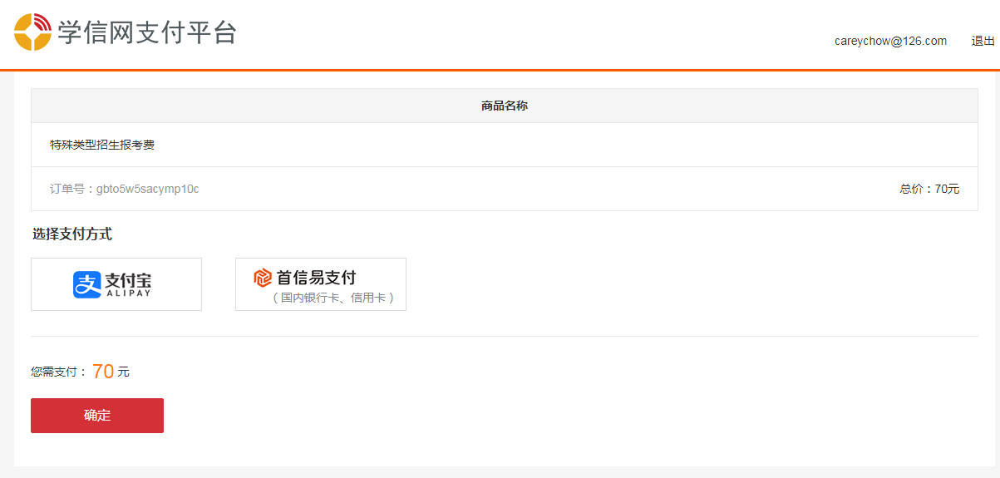
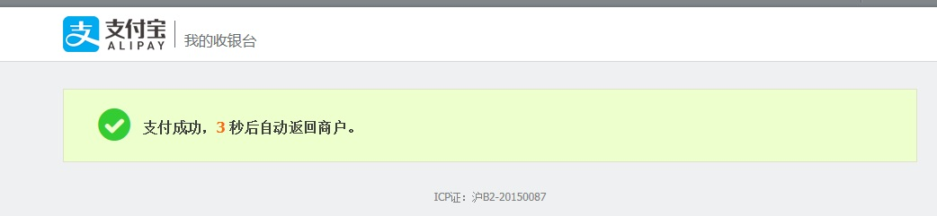

审核状态可以查询左侧的志愿管理栏目。

四、查看审核结果。
1.网上验证
考生可于2022年1月12日9:00后登录东华大学本科招生网公告栏（zs.dhu.edu.cn）查询网上视频验证须知，并于2022年1月13日参加我校组织的视频验证，视频验证仅核验考生身份信息的真实性，不进行专业测试，考生不参加验证视为放弃报考。
2.查询初审结果
考生可于2022年1月19日查询初审结果。初审通过的考生方可参加我校组织的专业测试。

可以登录系统在此栏目中查询初审结果，初审合格者可在系统提示的时间打印准考证（具体时间以系统为准，图中时间仅是示例），根据官网（zs.dhu.edu.cn）公告栏中公布的网络考试流程参加考试。
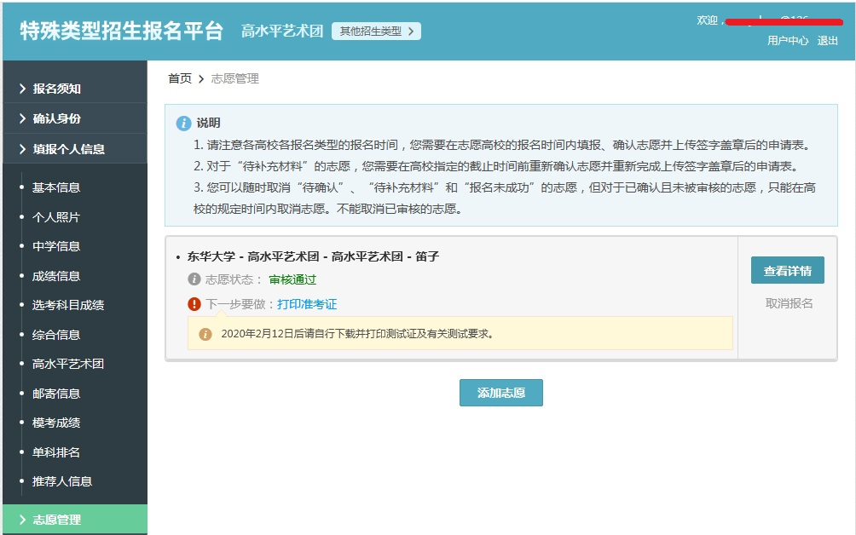

五、测试安排
1.测试方式
高水平艺术团专业测试采用网上在线提交录制视频的形式进行。
2.测试时间
考生可于1月19日9:00后登录报名网站下载打印准考生，并查看学校本科招生网(zs.dhu.edu.cn)公布的网络考试流程示例。于1月20-21日根据网络考试流程示例下载安装考试软件，注册并完善个人信息。考试平台审核后可进行模拟考试，请提前进入考试完善个人信息。
考生须于1月22日9:00-20:00登录考试系统完成考试，逾期未提交视频视为自动放弃。
3.测试内容
（1）民乐：准备高级以上程度的乐曲一首，（演奏总时间原则上控制在5分钟以内），视奏指定乐曲一首（五线谱）。
（2）声乐：准备经典艺术歌曲或歌剧选曲一首（自带钢琴伴奏或自备伴奏带），视唱一首（五线谱二升、二降）。
注意：所有考生须严格按照测试内容及要求参加测试。声乐、器乐类测试须背谱演奏，视唱、视奏均采用五线谱。

欢迎报考东华大学！

